碎石生產線
碎石生產線簡介：
碎石生產線由給料機、顎式破碎機、液壓圓錐破碎機、振動篩、立式衝擊破碎機等主要設備組成，配合皮帶輸送機等可組成完整的石料生產線。
基本流程介紹：
首先，石料由粗碎機進行初步破碎，然後，產成的粗料由膠帶輸送機輸送至細碎機進行進一步破碎，細碎後的石料進振動篩篩分出兩種石子，滿足制砂機進料細微性的石子進制砂機制砂，另一部分返料進細破。 進制砂機的石子一部分製成砂，經洗砂機（可選）清洗後製成成品砂，另一部分進制砂機再次破碎。
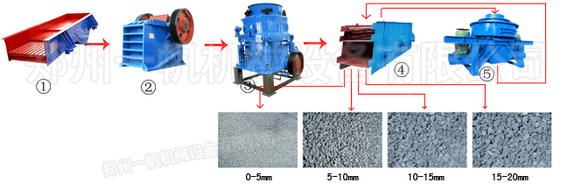
碎石生產線優點：
- 該套生產線具有高效、低能、處理量高、經濟合理等優點。
- 碎石生產線具有自動化程度高，運行成本低，破碎率高，節能，產量大，污染少，維修簡便,生產出的機制砂符合國家建築砂標準，細微性均勻,粒形好，級配合理。

